FORMULARIO OFICIAL DE LA PROPUESTA

Oferta Correspondiente a:

“LICITACION PRIVADA Nº 52 /18”

Datos a completar por el oferente
Razón social:
Domicilio:
Localidad: |  | Cod. Postal:
CUIT:
Teléfono: |  | Fax:
Email:
Beneficiario Nº:

Nº de RENGLON | DESCRIPCION | UNIDAD DE MEDIDA | CANT | IMPORTE
 |  |  |  | UNITARIO | TOTAL
1 | LAVARROPAS INDUSTRIAL | UN | 1
2 | SECARROPAS INDUSTRIAL | UN | 1
3 | AMASADORA INDUSTRIAL | UN | 1
4 | SOBADORA INDUSTRIAL | UN | 1
5 | CORTADORA DE FIAMBRE ELECTRICA | UN | 1

IMPORTE TOTAL EN LETRAS: SON PESOS....…………………..………………...…………………………………………
……………………………………………………………………………………………………………………………………………

FIRMA DEL OFERENTE: ………………………...
ACLARACION: …………………………………….
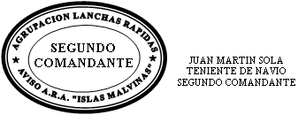
FECHA: …………………………………………….

